Впервые акция «Бессмертный полк» состоялась 9 мая 2012 года в Томске, а сегодня акция охватывает уже более 500 городов в 7 странах мира. 9 мая 2014 года в рядах Бессмертного полка вышли почтить память своих предков почти полмиллиона человек.
«Бессмертный полк» – общественная акция-шествие в колонне с портретами родственников-фронтовиков.
Эта акция призвана сохранить в каждой семье, в каждом доме память о солдатах и офицерах Великой Отечественной войны 1941 – 1945 годов, о каждом, кто не жалея жизни, боролся за освобождение Родины.

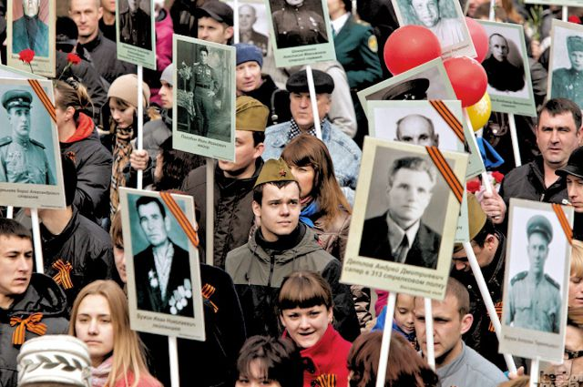

Положение
о проведении Всероссийской акции
«Бессметный полк»
на территории Добринского муниципального района
Липецкой области

1. Общие положения
1.1. «Бессмертный полк» - общественная, некоммерческая, неполитическая, негосударственная гражданская инициатива.
1.2. Организатором и официальным координатором акции «Бессмертный полк» в Добринском муниципальном районе выступает Администрация и Совет депутатов Добринского муниципального района.
1.3. Акция проводится с целью сохранения в каждой семье памяти о солдатах Великой Отечественной войны 1941-1945 годов.
1.4. Настоящее Положение определяет условия, сроки и порядок проведения Акции.
1.5. Акция «Бессмертный полк» пройдет под девизом «Мы помним».
2. Условия и порядок проведения Акции
2.1. Участником Акции может быть любой житель Добринского района независимо от вероисповедания, национальности, политических и иных взглядов.
2.2. Для участия в акции необходимо следующее:
- изготовить и пронести в колонне 9 мая 2015 года транспарант/штендер (фотографию размером 245 на 335 мм) своего солдата, с указанием фамилии, имени, отчества и воинского звания, который уже никогда сам не сможет пройти на Параде. Если фотография отсутствует, то можно изготовить транспарант/штендер без фотографии с указанием фамилии, имени, отчества и воинского звания ветерана.
2.3. Для участия в Акции необходимо в срок до 27 апреля 2015 года подать заявку с информацией об участии в Отдел молодежи, спорта и демографии администрации Добринского муниципального района по адресу п.Добринка, ул.М.Горького, д.5, телефон: 2-13-79, e-mail: dobrinka@admlr.lipetsk.ru
2.4. Заявка должна содержать следующую информацию:
- Ф.И.О., телефон лица, подающего заявку (или телефон контакта ответственного лица, при условии, что подается коллективная заявка от образовательного учреждения);
- Ф.И.О., годы жизни, воинское звание солдата, ветерана ВОВ;
- Краткую биографию родственника - ветерана Великой Отечественной войны
(по желанию участника акции).
2.5. 9 мая 2015 года участники акции, изготовившие транспарант, формируют колонну «Бессмертный полк», которая пройдет торжественным шествием, посвященного 70-летию Победы в Великой Отечественной войне 1941 - 1945 годов, на Площадь Воинской Славы п.Добринка, ул.М.Горького.
2.6 В случае отсутствия транспаранта, участник акции вправе встать в строй колонны «Бессмертного полка» с фотографией любого формата.
3. Этапы и сроки проведения Акции
3.1 07.04.15 – 27.04.15 - прием заявок на участие во Всероссийской акции «Бессмертный полк»;
3.2 08.04.15 – 30.04.15 - изготовление материалов (транспарантов) для проведения Акции;
3.3 9 мая 2015 - проведение Акции, торжественное шествие колонны «Бессмертного полка», возложение цветов.

4. Информирование об условиях проведения Акции
4.1. Информация о возможности участия в Акции будет распространяться через СМИ и на сайте администрации Добринского муниципального района.
4.2. Организатор оставляет за собой право публиковать дополнительную информацию о проведении Акции.

Оргкомитет акции

